2020년 캡스톤디자인-멀티미디어처리 프로젝트

보물 찾기: in SKHU

학과: 컴퓨터공학과

Team: Too Much

목차

1. 팀 이름 설명

2. 작품 개요

3. 작품 구성

4. 이용 기술

5. 개발하는 작품의 특징

6. 개발 방법

7. 개발 일정

8. 참여 인력

9. 개선할 점

|  |  |
| --- | --- |
| 1. 팀 이름 설명 | |
| 팀 명 : Too Much  이유 : 프로그램에 대해 개발 욕심이 과해 자중하자는 의미로 지음. | |
| 2. 작품 개요 | |
| 매년 2월 학교에 입학하는 새내기들에게 학교에 대해 알리고 소개하고 같이 즐길 수 있게 하자는 생각에서 발전한 기획. 분야와 컨텐츠를 국한 시키지 않고 플레이어에게 컨텐츠 제공자의 역할을 맡겨 타겟층을 다양하게 하고자 하였다.  이 프로젝트는 이 퀴즈를 전자기기로 옮겨, 플레이어에겐 퀴즈를 대회 관리자에겐 점수 및 랭킹, 팀 구성 인원, 퀴즈 내용들을 구성 및 관리하게 하자는 프로젝트이다. | |
| 3. 작품 구성 | |
|  | Player |
| 1. 각 학생들은 카메라를 통해 AR로 구현한 퀴즈를 찾을 수 있고, 즉석하여 터치, 혹은 답안을 제출하여 점수를 획득할 수 있다.  2. 제한시간이 종료되면 시작점으로 복귀하여 점수 결과 제공 받는다. |
| Admin |
| 1. 학과별 관리자 코드를 입력하여 로그인 한다.  2. 팀 인원수, 팀 수, 제한시간 등 게임 진행에 필요한 내용을 입력하여 대회를 생성한다.  3. 대회에 제공될 퀴즈를 더하거나 삭제하여 변경한다. |
| Server  1. 플레이어의 계정에 대해 인증, 관리한다.  2. 대회와 퀴즈에 대한 정보를 관리한다.  3. 퀴즈에 사용되는 사진들을 FTP서버를 통해 관리한다. | |

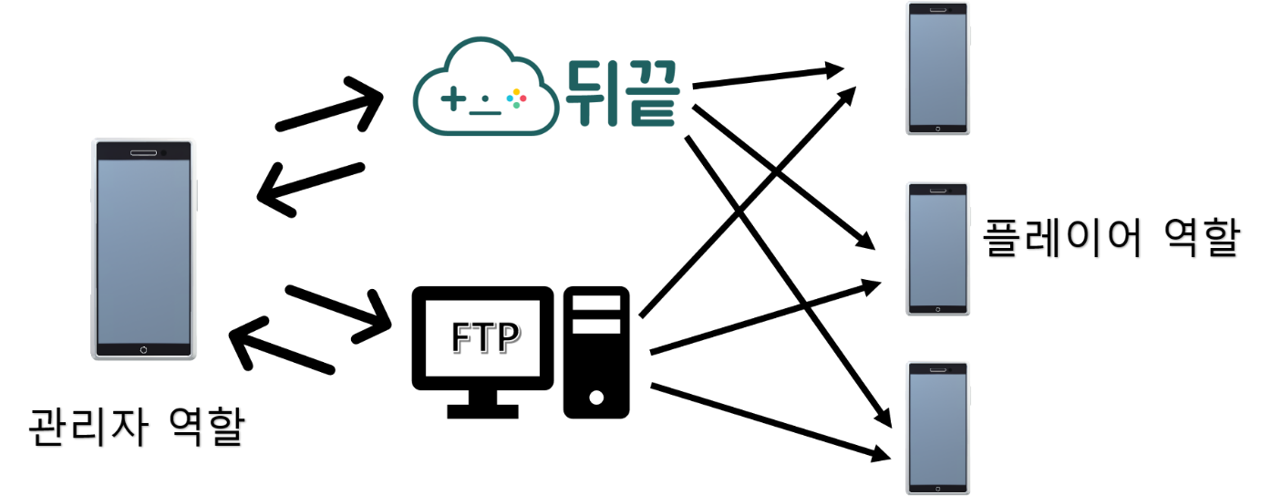

- AR 인식용 DB 구성 단계

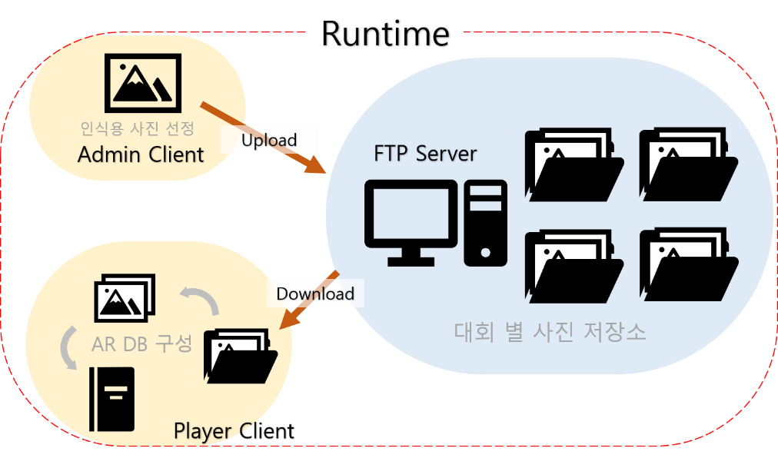

|  |
| --- |
| 4. 이용 기술 |
| 프로그램 정보  • 플랫폼  - Player MODE: Android - Unity  - Administer MODE: Android - Unity  - Server: 뒤끝, FTP  • 최소 사양 : (AR Required) Android API 25 or up  개발 환경  • 게임 엔진: Unity 19.3.4f1  • 게임 서버 환경  - 뒤끝 서버(SaaS) .net 4  - 이미지 서버 : FTP  • 프로젝트 설정  - AR Package  1) AR Core XR Plugin 3.1.3  2) AR Foundation 3.1.3  3) AR Subsystem 3.1.3  • 개발 참여 컴퓨터 사양  - 윤지혜: Intel Core i7-7700HQ 2.80GHz / 16GB / GeForce GTX 1050  - 박이준: AMD Ryzen 5 3500 6-Core 3.6GHz / 16GB / GeForce GTX 1650 SUPER  - 심재정: Intel® Core™ i5-7200U CPU @ 2.50GHz 2.71GHz / 8GB / Intel® HD Graphic 620  • 개발 참여 안드로이드  - 안드로이드 버전 10 (API 29) |

|  |
| --- |
| 5. 개발하는 작품의 특징 |
| - 현실에서 보이지 않는 문제를 스마트 폰을 통해 찾기.  - 문제가 있을 것 같은 장소들을 추론하기  - 유저가 직접 컨텐츠를 만들고 제공하기  - 퀴즈 내용에 따른 다양성 : 특별한 하나의 테마를 가지고 문제를 구성하는 형식, 하나의 종착점을 정해 실제 상품을 두고 퀴즈로 얻은 힌트들로 위치를 추론해가는 보물찾기의 형식으로 발전 가능  - 다양한 컨텐츠들과 어플을 접목하여 유저들에게 새로운 경험 제공할 수 있는 점. |
| 6. 개발 방법 |
| 오픈 소스 , 라이브러리, 관련 서적, 유튜브, 블로그   1. AR Foundation : Dilmer Valecillos youtube Channel   <https://www.youtube.com/channel/UCHM37DnT_QGJT5Zyl4EmqcA>  Dilmer’s Github <https://github.com/dilmerv/UnityARFoundationEssentials> 절대강좌! 유니티 VR/AR 이재현 저 위키북스 출판사   1. 뒤끝 서버 : 자체 레퍼런스 <https://developer.thebackend.io/> 2. FTP : C# 프로그래밍 블로그 <http://www.csharpstudy.com/Tip/Tip-using-ftp.aspx> 3. 구글 로그인 : 블로그 <https://grakung.tistory.com/2?category=675815> 4. 카메라 : Github <https://github.com/yasirkula/UnityNativeGallery> 5. Singleton : <https://m.blog.naver.com/PostView.nhn?blogId=ekbae98&logNo=221562563088&proxyReferer=https:%2F%2Fwww.google.com%2F> 6. 달력 : 블로그 <https://timeboxstory.tistory.com/7> 7. TextButton <https://stackoverflow.com/questions/55141565/onclickevent-on-a-textobject-unity> 8. Texture <https://support.unity3d.com/hc/en-us/articles/206486626-How-can-I-get-pixels-from-unreadable-textures-> 9. 구글플레이 게임 서비스 연동 <https://scvtwo.tistory.com/75> 10. ARFoundation을 이용해 이미지 추적 및 오브젝트 생성  <https://www.youtube.com/watch?v=iM0ghkvsRos&t=169s> 11. 슬라이더를 이용한 볼륨 조절 <https://medium.com/wasd/unity2d-9-slider%EB%A5%BC-%EC%9D%B4%EC%9A%A9%ED%95%9C-%EB%B3%BC%EB%A5%A8%EC%A1%B0%EC%A0%88-c88ec75f752d> 12. 시간표시 형식<https://hyunity3d.tistory.com/579> 13. 제한시간 생성<https://solution94.tistory.com/8> 14. google chart API를 이용해 QR코드 생성<https://ojava.tistory.com/105> 15. 뒤끝 실시간 랭킹 <https://developer.thebackend.io/unity3d/realtime/rtRanking/rtRank/> 16. 스크롤 딜레이<https://sylvester127.tistory.com/2> 17. Native Gallery Plugin 관련 코드 <http://www.lib4dev.in/info/yasirkula/UnityNativeGallery/95809797> 18. 로딩씬 구현 <https://wergia.tistory.com/59>   사용 에셋  - UI : Shift – Complete Sci-Fi UI(<https://assetstore.unity.com/packages/tools/gui/shift-complete-sci-fi-ui-157943>) |
| 7. 개발 일정 |
| - 초기 3개월은 기록하지 못함  - 방학    - 학기 일정 |
| 8. 참여 인력 |
| 박이준  - 소속 : 컴퓨터공학과  - 학년 : 4학년  - 학번 : 201635008  - 역할 : 기획, 서버, 관리자/플레이어 모드의 전반적인 프로그래밍, AR  심재정  - 소속 : 컴퓨터공학과  - 학년 : 4학년  - 학번 : 201735017  - 역할 : 추가 기획, 관리자 모드 담당 프로그래밍, 런타임 에러 체크  윤지혜(휴학)  - 소속 : 컴퓨터공학과  - 학년 : 4학년(휴학)  - 학번 : 201735022  - 역할 : 그래픽 전반, 플레이어 모드 담당 프로그래밍 |

|  |
| --- |
| 9. 작품 시연 상세 |
| 1) Player    2) Administer(계획) |
| 10. 향후 계획 |
| 1) 서버 이전  - 관리자 모드 동시 접속 지원 불가/ A가 제작한 컨텐츠 B가 수정 불가  - 관리자 모드 기획을 달성하기 위해 서버 이전 불가피  - 뒤끝 서버 이전  2) AR 인식률 개선 방안 모색  - 광원에서 비롯된 조도차가 AR 인식하는 특징점으로 인식.  - 야외에서 시간에 따른 인식률 차이가 발생함.  - AR 인식률 개선 방안 모색 필요. |